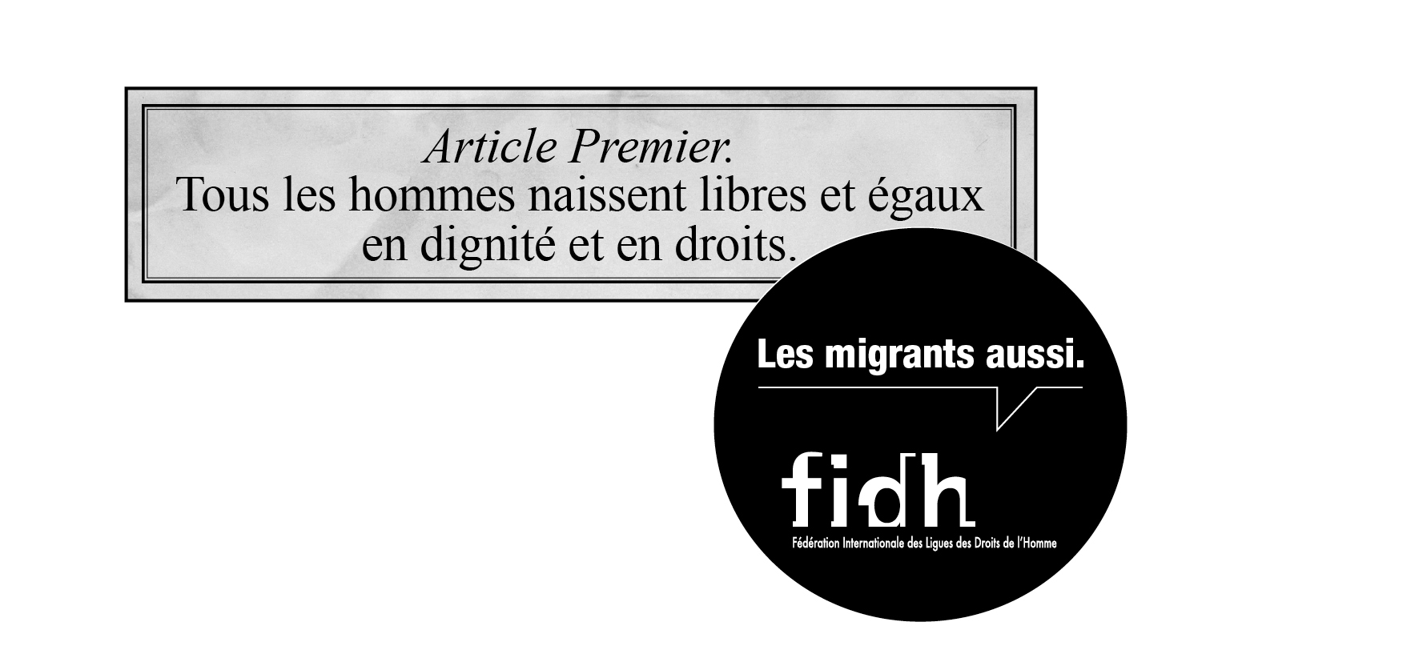

20ème Anniversaire de la Convention des Nations Unies sur les droits des Migrants :
Appel à la ratification par [Etat]

Lettre ouverte à [Chef d’Etat, Pays]

[Lieu, date]

Votre Excellence,

Alors que nous entrons dans l’année du 20ème anniversaire de la Convention Internationale sur la protection des droits de tous les travailleurs migrants et des membres de leur famille, une campagne mondiale a été lancée appelant les gouvernements à agir immédiatement pour mettre fin aux violations étendues des droits de l’homme des migrants dont ils souffrent chaque jour en ratifiant cette Convention.

À ce jour, [pays] n’a pas encore ratifié cet instrument central des Nations Unies. Aujourd’hui, nous vous écrivons pour demander à votre gouvernement de le faire, et de démontrer ainsi son engagement à mettre fin aux abus dont les migrants sont les victimes et de protéger leurs droits de l’homme.

Plus de 200 millions de personnes à travers le monde sont des migrants, ils représentent près de 3% de la population mondiale. Tous les Etats du monde sont affectés par les celui-ci soit en tant que pays d’origine, de destination ou de transit pour les migrants. Ainsi, les états doivent tous faire face à ce défi qu’est le développement de politiques migratoires efficaces fondées sur le respect des droits de l’homme.

Bien que pour nombre d’individus migrer est une expérience positive, pour bien d’autres la migration se fait sous la contrainte et au-devant de nombreuses épreuves dans le pays de destination. Les travailleurs migrants, dans le monde entier, demeurent des victimes faciles de toutes sortes d’abus, de discriminations et d’exploitation de la part de trafiquants ou d’employeurs.
Cependant un instrument juridique est à disposition de votre gouvernement pour réduire ces violations et renforcer la protection légale des migrants.

La Convention reconnaît la vulnérabilité particulière des travailleurs migrants et promeut des conditions humaines et légales de travail et de résidence ainsi que la nécessité d’une protection renforcée. Elle met à disposition des conseils sur l’élaboration de politiques migratoires qui ne peuvent être efficaces que lorsque fondées sur des règles juridiques et le principe de légalité. La Convention est une composante fondamentale des efforts entrepris pour combattre l’exploitation des travailleurs migrants et des membres de leur famille.

Depuis son adoption par l’Assemblée Générale des Nations Unies en 1990, la Convention a été ratifiée par 42 Etats. Cependant, pour en faire un instrument efficace de lutte contre les violations des droits de l’homme des migrants, tous les Etats d’origine, de transit et de destination de migrants doivent la ratifier.

Nous enjoignons ainsi le gouvernement de [pays] de saisir cette occasion en ratifiant la Convention sur les travailleurs migrants et d’envoyer par la même occasion un signal important à la communauté internationale en faveur de votre engagement sincère à la protection des droits de l’homme de tous, y compris des travailleurs migrants. Nous espérons fortement qu’à l’occasion du 20ème anniversaire de la Convention, le 18 Décembre 2010, nous pourrons célébrer également sa ratification par [pays].

Nous sommes prêts à recevoir toute information de la part de votre gouvernement sur les questions soulevées dans cette lettre, dans l’attente de votre réponse.

Respectueusement,

Nom de l’organisation/ individu

La campagne a été lancée par le Comité de Pilotage International de la Campagne pour la Ratification de la Convention sur les Droits des Migrants, un forum unique entre agences de l’ONU, organisations internationales et organisations de la société civile. Pour plus d’informations: http://www.fidh.org/-Droits-des-Migrants-

